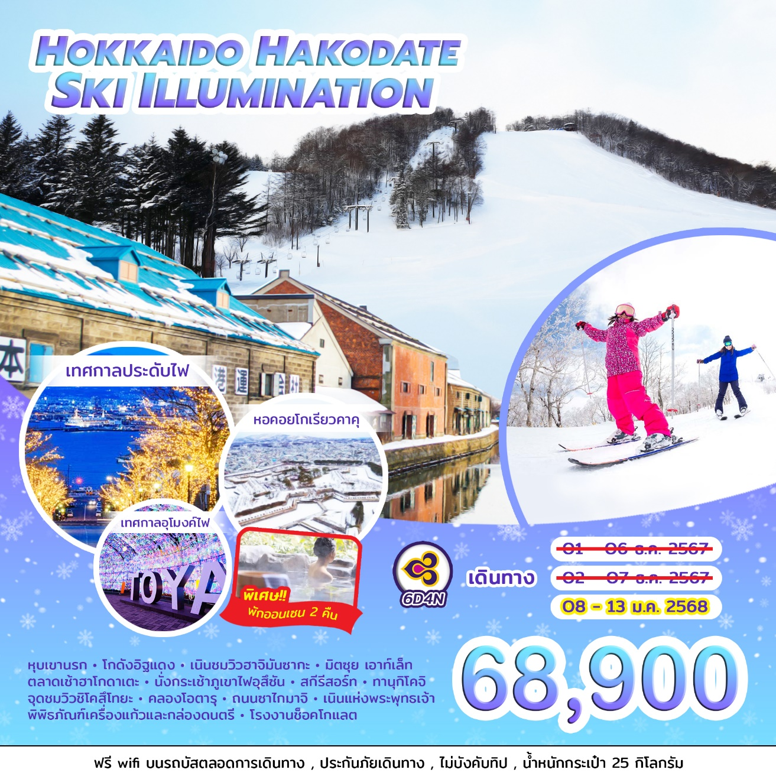

|  |  |  |  |  |  |
| --- | --- | --- | --- | --- | --- |
| **วันที่** | **กำหนดการเดินทาง** | **เช้า** | **เที่ยง** | **เย็น** | **โรงแรม** |
| **1** | **สนามบินสุวรรณภูมิ กรุงเทพฯ –  สนามบินนิวชิโตเสะ (TG670 // 23.55-08.20+1)** |  |  | **✈** |  |
| **2** | **โนโบริเบทสึ – บ่อโคลนจิโกคุดานิ (หุบเขานรก) –  โมโตมาชิ – โกดังอิฐแดงคาเนโมริ – เนินชมวิวฮาจิมันซากะ – เทศกาลประดับไฟฮาโกดาเตะ** | **-** |  |  | **HAKODATE KOKUSAI HOTEL OR SIMILAR** |
| **3** | **ตลาดเช้าฮาโกดาเตะ – หอคอยโกเรียวคาคุ –  นั่งกระเช้าชมวิวภูเขาไฟอุสึซัน – จุดชมวิวอุทยานแห่งชาติชิโคสึโทยะ – เทศกาลอุโมงค์ไฟ ทะเลสาบโทยะ** |  |  | **HOTEL** | **TOYA KOHANTEI HOTEL OR SIMILAR** |
| **4** | **นิเซโกะ สกีรีสอร์ท – คลองโอตารุ – พิพิธภัณฑ์เครื่องแก้วและกล่องดนตรี – ถนนซาไกมาจิ –  ซัปโปโร** |  |  |  | **MERCURE SAPPORO HOTEL OR SIMILAR** |
| **5** | **เนินแห่งพระพุทธเจ้า – โรงงานช็อคโกแลต –  ช้อปปิ้ง มิตซุย เอาท์เล็ท – ช้อปปิ้งทานุกิโคจิ** |  |  | **-** | **MERCURE SAPPORO HOTEL OR SIMILAR** |
| **6** | **สนามบินนิวชิโตเสะ – สนามบินสุวรรณภูมิ กรุงเทพฯ (TG671 // 10.00-15.50)** | **✈** |  |  |  |

|  |  |
| --- | --- |
| **DAY 1** | **สนามบินสุวรรณภูมิ กรุงเทพฯ – สนามบินนิวชิโตเสะ (TG670 // 23.55 - 08.20)** |

# **1900** พร้อมกันที่สนามบินสุวรรณภูมิชั้น 4 ผู้โดยสารขาออก เพื่อพบไกด์และรับเอกสาร จะมีเจ้าหน้าที่ของบริษัทฯ คอยให้การต้อนรับและอำนวยความสะดวกในการเช็คอิน

**หมายเหตุ : เคาน์เตอร์เช็คอินปิดบริการก่อนเวลาเครื่องออก 60 นาที และไม่มีประกาศเตือนผู้โดยสารขึ้นเครื่อง ดังนั้นผู้โดยสารจำเป็นต้องพร้อม ณ ประตูขึ้นเครื่องก่อนเวลาเครื่องออกอย่างน้อย 45 นาที**

**2355** ออกเดินทางจาก **กรุงเทพฯ** โดยสายการบิน **Thai Airways** เที่ยวบิน **TG670  
(มีอาหารและเครื่องดื่มบริการบนเครื่อง)**

|  |  |  |
| --- | --- | --- |
| **DAY 2** | **NOBORIBETSU / HAKODATE** | **(L / D)** |
| **• ชมหุบเขานรกจิโกกุดานิ • ย่านเมืองเก่าโมโตมาชิ • โกดังอิฐแดงคาเนโมริ • เนินชมวิวฮาจิมันซากะ**  **• ชมเทศกาลฤดูหนาวฮาโกดาเตะ** | | |

**0820** ถึง **สนามบินนิวชิโตเสะ** ประเทศญี่ปุ่น ดินแดนอาทิตย์อุทัย

ผ่านพิธีศุลกากรและตรวจคนเข้าเมือง พร้อมตรวจเช็คสัมภาระ

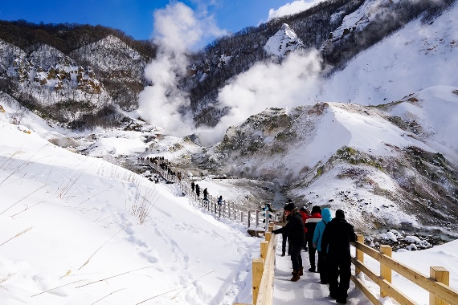พาท่านเดินทางสู่ **“โนโบริเบทสึ”** เมืองที่มีชื่อเสียงด้านบ่อน้ำพุร้อนประจำภูมิภาคฮอกไกโดเพื่อนำท่านชมความแปลกของธรรมชาติที่ **“จิโกกุดานิ”** หรือ **“หุบเขานรก”** เป็นหุบเขาที่งดงามตั้งอยู่เหนือย่านบ่อน้ำร้อนโนโบริเบทสึเป็นบ่อโคลนเดือดที่ธรรมชาติได้สร้างสรรค์ขึ้นอุดมไปด้วยแร่กำมะถันซึ่งเกิดจากความร้อนใต้พิภพเผาผลาญกำมะถันแล้วพวยพุ่งขึ้นมารวมตัวกันจนเกิดเป็นแอ่ง พร้อมทั้งรอบๆ ที่ปกคลุมไปด้วยสีขาวโพลนของหิมะ อิสระให้ท่านได้เดินชมและบันทึกภาพตามอัธยาศัย **(ขึ้นอยู่กับสภาพอากาศ)**

**กลางวัน รับประทานอาหารกลางวัน ณ ภัตตาคาร (1)**

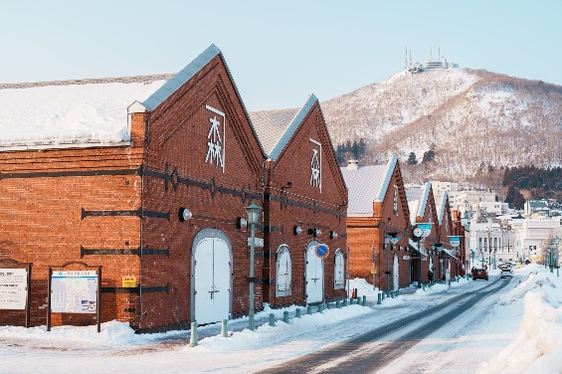หลังอาหารกลางวันนำท่านเดินทางสู่ **“โมโตมาชิ”**   
(ใช้เวลาเดินทางประมาณ 3 ชั่วโมง) เป็นเมืองแรกๆ ที่เปิดท่าเรือติดต่อทำการค้ากับต่างชาติ จึงได้รับอิทธิพลตะวันตกค่อนข้างมาก จึงได้มีชาวต่างชาติย้ายถิ่นฐานเข้ามาอยู่ในฮาโกดาเตะ ปัจจุบันยังคงสามารถชมอาคารที่ทำการเก่าของรัฐบาลฮอกไกโด หอประชุมเมืองฮอกไกโด บ้านเก่าของตระกลูต่างๆ และโบสถ์ ในสไตล์ยุโรป ... เพื่อพาท่านเดินทางสู่ **“โกดังอิฐแดงคาเนโมริ”** ที่นี่เป็นหนึ่งในสถานที่ท่องเที่ยวตามแบบฉบับฮาโกดาเตะ โดยสร้างตามแบบตะวันตกด้วยอิฐแดงในปี ค.ศ. 1909 ซึ่งได้รับการบูรณะใหม่ทั้งหมด ทุกวันนี้ย่านโกดังอิฐแดงกลายเป็นแหล่งพักผ่อนหย่อนใจและเป็นย่านช้อปปิ้ง ตึกต่างๆได้ถูกปรับปรุงใหม่มีร้านค้ามากมาย ทั้งร้านอาหารและร้านของที่ระลึกต่างๆ ตั้งอยู่ประมาณ 50 ร้าน

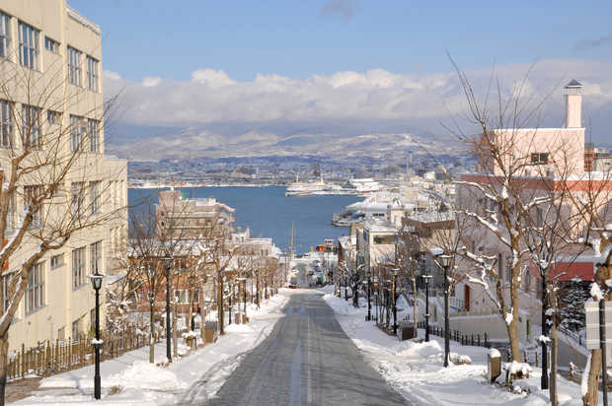จากนั้นพาท่านเดินทางไปยังถนนที่เป็นทางลาดชื่อว่า **“เนินชมวิวฮาจิมันซากะ”** ซึ่งเป็นจุดมุมสูงสามารถมองเห็นวิวทะเลรวมไปถึงท่าเรือรอบอ่าวได้อย่างชัดเจน ตลอดข้างทางสามารถหาซื้อขนมหรือนั่งคาเฟ่ได้ด้วย

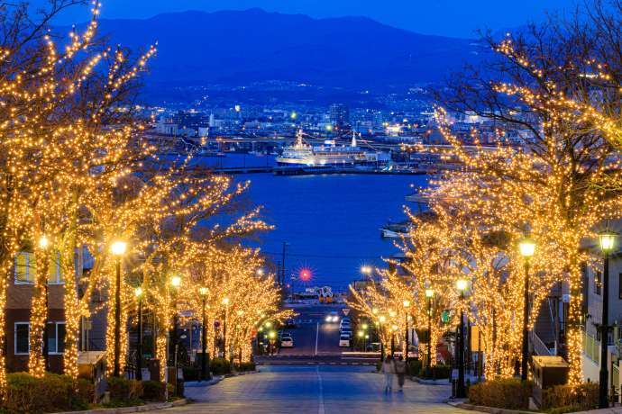จากนั้นนำท่านเดินทางสู่ **“เทศการประดับไฟ  
ฮาโกดาเตะ”** **(จัดขึ้นเดือน ธ.ค. 2567 - ก.พ. 2568)** เป็นกิจกรรมหลักในงาน Hakodate Winter Festival ซึ่งจัดขึ้นทุกปี มีการประดับไฟราว 160,000 ดวงบนต้นไม้ริมถนนต่างๆ เช่น เนินฮาจิมันซากะ เนินนิจูคเค็นซากะ และถนนไคโคซึ่งเชื่อมต่อสถานีฮาโกดาเตะกับบริเวณอ่าว ทำให้ฤดูนี้เป็นฤดูที่เมืองทั้งเมืองจะสว่างสดใส นอกจากนี้ยังมีการประดับไฟอาคารทางประวัติศาสตร์ในพื้นที่โมโตมาจิอย่างฮาโกดาเตะ เมจิคัง โกดังอิฐแดงคาเนโมริ และโบสถ์ต่างๆ ในโมโตมาจิ ให้ท่านได้เพลิดเพลินไปกับบรรยากาศอันหรูหราของเมืองในยามค่ำคืน

**เย็น รับประทานอาหารเย็น ณ ภัตตาคาร (2)**

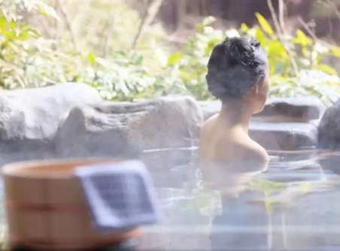**ที่พัก : HAKODATE KOKUSAI HOTEL หรือเทียบเท่า**

หลังอาหารไม่ควรพลาดประสบการณ์ “**การอาบน้ำแร่ธรรมชาติ**” เพื่อสุขภาพ / “**ออนเซ็น**” **(Onsen)** น้ำแร่สไตล์ญี่ปุ่นให้ท่านได้พักผ่อนอย่างเต็มอิ่ม ซึ่งชาวญี่ปุ่นเชื่อว่าน้ำแร่ธรรมชาตินี้มีส่วนช่วยเรื่อง โรคภัยไข้เจ็บและผิวพรรณเปล่งปลั่ง

|  |  |  |
| --- | --- | --- |
| **DAY 3** | **HAKODATE / TOYA** | **(B / L / D)** |
| **• ตลาดเช้าฮาโกดาเตะ • หอคอยโกเรียวคาคุ (นั่งกระเช้า) • ภูเขาไฟอุสึซัน (นั่งกระเช้า)  • อุทยานแห่งชาติชิโคสึ โทยะ (จุดถ่ายรูป) • เทศกาลอุโมงค์ไฟที่ทะเลสาบโทยะ** | | |

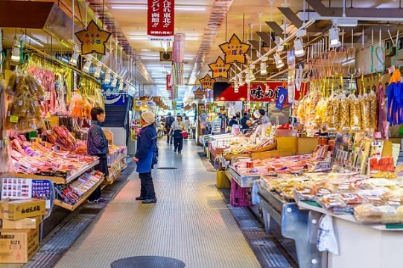**เช้า รับประทานอาหารเช้า ณ ห้องอาหารของโรงแรม (3)**

นำท่านเดินทางชม **“ตลาดเช้าฮาโกดาเตะ”** ณ หัวมุมถนนใกล้กับสถานีฮาโกดาเตะ ตลาดเช้าอันแสนพลุกพล่านที่คอยยั่วยวนนักท่องเที่ยวให้เข้าไปเลือกซื้อของสดๆ ชั้นดีจากฮาโกดาเตะ โดยตลาดเช้าเริ่มเปิดขายแต่เช้าตรู่ตั้งแต่เวลาตีห้า (หกโมงเช้าหากเป็นฤดูหนาว) และปิดเวลาเที่ยง มีทั้งอาหารทะเล ผักผลไม้ และขนมหวาน และอีกมากมาย ให้ท่านได้เพลิดเพลินไปกับการซื้อของที่ตลาด

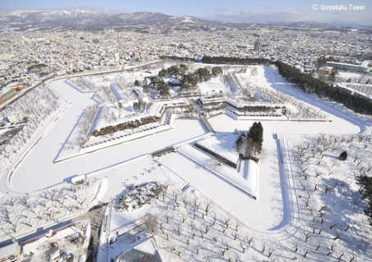จากนั้นนำท่านเดินทางสู่ **“หอคอยโกเรียวคาคุ”** ตั้งอยู่เมืองฮาโกดาเตะ สร้างขึ้นเพื่อป้องกันการรุกรานจากรัสเซียในสมัยสงครามระหว่างญี่ปุ่นกับรัสเซียเป็นเวลายาวนาน 8 ปี ตั้งแต่ ปี ค.ศ. 1857 นับว่าเป็นป้อมปราการแบบยุโรปในญี่ปุ่นแห่งแรกที่มีลักษณะเป็นรูปดาว 5 แฉกเมื่อมองจากที่สูง และเป็นที่มั่นสุดท้ายของรัฐบาลโชกุนโตกุกาว่า ซึ่งต่อสู้กับกองทัพฝ่ายรัฐบาลในยุคฟื้นฟูประเทศสมัยเมย์จิ เชิญท่านขึ้นสู่ยอด **“หอคอยโกเรียวคาคุ”** เพื่อชมความสวยงามของป้อมโกเรียวคาคุในช่วงฤดูหนาวที่ขาวโพลนไปด้วยหิมะ

**กลางวัน รับประทานอาหารกลางวัน ณ ภัตตาคาร (4)**

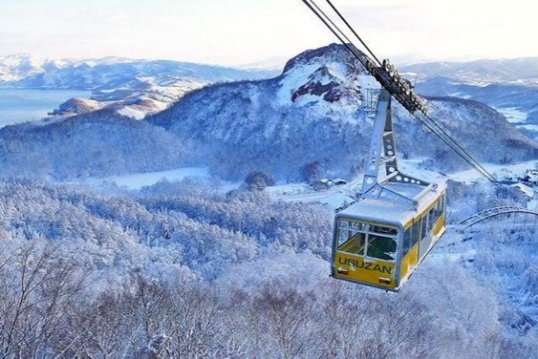หลังอาหารกลางวันนำท่านเปลี่ยนบรรยากาศโดยการ **“นั่งกระเช้าไฟฟ้า”** สู่ **“ภูเขาไฟอุสุ”** **(ในกรณีที่อากาศเอื้ออำนวย)** (ใช้เวลาเดินทางประมาณ 3 ชั่วโมง) ภูเขาไฟอุสุนั้นมีความสูง 733 เมตรเหนือระดับน้ำทะเล และได้ขึ้นชื่อว่าเป็นภูเขาไฟที่ระเบิดบ่อยที่สุดในญี่ปุ่นในช่วง 100 ปีที่ผ่านมา โดยเกิดการปะทุขึ้น 4 ครั้ง ซึ่งทำให้เถ้าถ่านจำนวนมากพุ่งออกมาเป็นระยะทางไกลทำลายอาคารต่างๆ ในพื้นที่บางส่วนของเมืองโทยะโกะออนเซน และเนื่องจากมีการเฝ้าระวังติดตามและใช้เครื่องมือวิทยาศาสตร์ที่ทันสมัยทำให้คาดการณ์การปะทุของภูเขาไฟได้ล่วงหน้า เพื่อให้ผู้คนอพยพออกจากเมืองได้ทันจึงไม่มีใครได้รับบาดเจ็บ ปัจจุบันภูเขาลูกนี้หยุดเติบโตแล้ว แต่ยังมีควันขาวปะทุออกมาตามรอยแยกแตกของพื้นหินบนยอดเขาซึ่งมีความร้อนสูงมาก อิสระให้ท่านได้ ชื่นชมกับความสวยงามของธรรมชาติและวิวทิวทัศน์ในอีกรูปแบบหนึ่ง

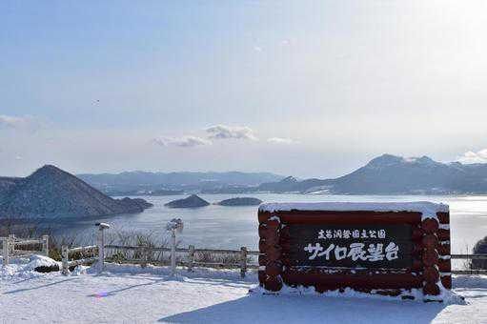จากนั้นพาท่านเดินทางสู่ **“จุดชมวิว ไซโล เทมโบได”** (จุดถ่ายรูป) จากหอชมวิว ท่านสามารถมองเห็นทัศนียภาพของทะเลสาบโทยะ รวมถึงเกาะนาคาจิมะ เขาอุสุ เขาโชวะชินซัง ย่านโทยะโกะออนเซ็น และปากปล่องภูเขาไฟนิชิยามะ นอกจากนี้ยังสามารถมองเห็นเขาโยเทย์ซึ่งได้รับการขนานนามว่าเป็นภูเขาไฟฟูจิแห่งเอโซะทางทิศตะวันตก รวมถึงเขารุซุตสึชิริเบ็ตสึ เทือกเขานิเซโกะ เขาคอมบุ และภูเขาน้อยใหญ่อื่น ๆ ได้อีกด้วย

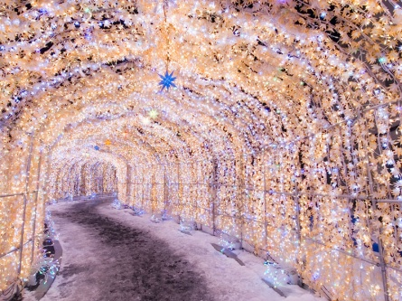 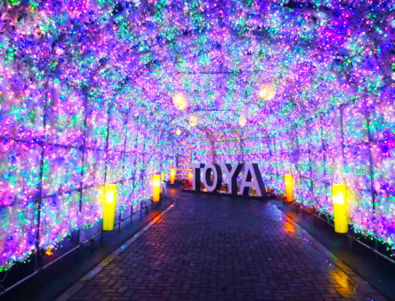

จากนั้นพาท่านไปชม **“เทศกาลอุโมงค์ไฟที่ทะเลสาบโทยะ”** **(จัดขึ้นเดือน พ.ย. 2567 - ต้นเดือน มี.ค. 2568)** โดยในช่วงฤดูหนาวนั้นเมืองโทยะก็มีการประดับประดาด้วยหลอดไฟจำนวนกว่า 12,000 ดวงตามถนนจากเมืองออนเซ็นไปยังริมฝั่งทะเลสาบโทยะ เรียกว่าถนนประดับไฟอยู่ตลอดทั้งปี นอกจากนี้ตั้งแต่ช่วงปลายเดือนพฤศจิกายนเป็นต้นไปที่ลานนิงิวะอิฮิโรบะ ใจกลางเมืองออนเซ็นก็จะได้เห็นอุโมงค์ประดับไฟอีกด้วย อุโมงค์ที่สว่างไสวระยิบระยับไปตลอดระยะทางราว 70 เมตรด้วยหลอดไฟ LED จำนวนกว่า 400,000 ดวงนี้นอกจากจะได้รับความนิยมในหมู่คู่รักแล้วก็ยังเป็นที่นิยมของกลุ่มผู้มาเที่ยวเป็นครอบครัวที่มีเด็กเล็กมาด้วยเช่นกัน

**เย็น รับประทานอาหารเย็น ณ ห้องอาหารของโรงแรม (5)**

**ที่พัก : TOYA KOHANTEI HOTEL หรือเทียบเท่า**

หลังอาหารไม่ควรพลาดประสบการณ์ “**การอาบน้ำแร่ธรรมชาติ**” เพื่อสุขภาพ / “**ออนเซ็น**” **(Onsen)** น้ำแร่สไตล์ญี่ปุ่นให้ท่านได้พักผ่อนอย่างเต็มอิ่ม ซึ่งชาวญี่ปุ่นเชื่อว่าน้ำแร่ธรรมชาตินี้มีส่วนช่วยเรื่อง โรคภัยไข้เจ็บและผิวพรรณเปล่งปลั่ง

|  |  |  |
| --- | --- | --- |
| **DAY 4** | **OTARU** | **(B / L / D)** |
| **• ลานสกี นิเซโกะ สกี รีสอร์ท • คลองโอตารุ • พิพิธภัณฑ์เครื่องแก้วและกล่องดนตรี • ถนนซาไกมาจิ** | | |

**เช้า รับประทานอาหารเช้า ณ ห้องอาหารของโรงแรม (6)**

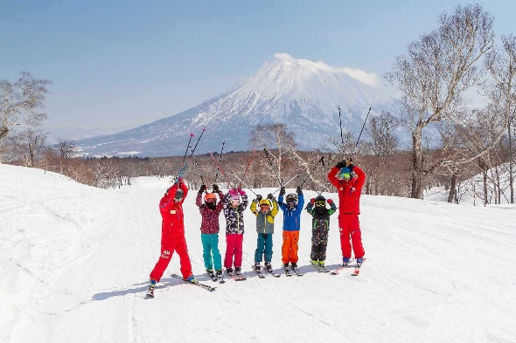พาท่านเดินทางเข้าสู่ **“นิเซโกะ สกี รีสอร์ท**” เป็นลานสกีขนาดใหญ่ให้เล่นมากมายตั้งแต่มือใหม่จนถึงขั้นมืออาชีพ ทั่วพื้นที่จะถูกปกคลุมไปด้วยหิมะตลอดช่วงหน้าหนาว ให้ท่านได้เต็มอิ่มกับการพักผ่อนกับครอบครัว พร้อมทั้งสนุกสนานไปกับการเล่นสกีและกิจกรรมต่างๆ ท่ามกลางหิมะละลานตา อาทิเช่น กระดานเลื่อนหิมะ สโนว์โมบิล สกี สโนว์บอร์ด และอีกมากมาย หรือท่านสามารถเลือกมุมถูกใจกับการถ่ายภาพเป็นที่ระลึก

**\*\*\*รวม*** แค่การเล่น “ทูบ” เพียงอย่างเดียวเท่านั้น**

**\*\*\*ไม่รวม*** ค่าบริการสำหรับกิจกรรมต่างๆ ค่าเช่าชุดสกี ค่าอุปกรณ์ ค่าครูฝึกสอน และค่ารองเท้าเดินบนน้ำแข็ง**

**กลางวัน รับประทานอาหารกลางวัน ณ ภัตตาคาร (7)**

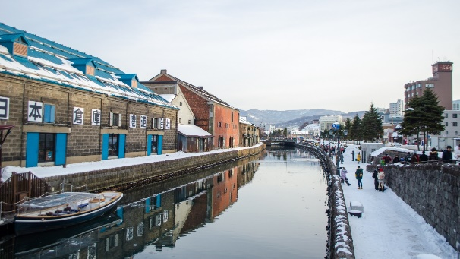หลังอาหารกลางวันพาท่านเดินทางสู่เมือง **“โอตารุ”** เมืองที่ท่านจะได้ซึมซับกับภาพบรรยากาศและกลิ่นอายประหนึ่งว่าเดินอยู่ในเมืองเวนิส (ใช้เวลาเดินทางประมาณ 1 ชั่วโมง 30 นาที) เพื่อนำท่านแวะชม **“คลองโอตารุ”** ที่มีความยาว 1,140 เมตร และเชื่อมต่อกับอ่าวโอตารุ ซึ่งในสมัยก่อนประมาณ ค.ศ. 1920 ที่ยุคอุตสาหกรรมการขนส่งทางเรือเฟื่องฟู คลองแห่งนี้ถูกใช้เป็นเส้นทางในการขนส่งสินค้าจากคลังสินค้าในตัวเมืองโอตารุออกไปยังท่าเรือบริเวณปากอ่าวให้ท่านเดินเล่น พร้อมถ่ายรูปกับอาคารเก่าแก่ริมคลองและวิวทิวทัศน์ที่สวยงาม

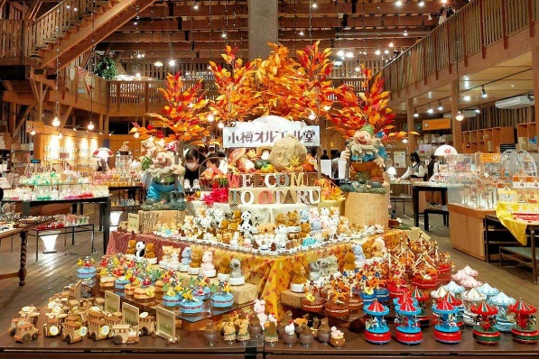จากนั้นนำท่านชื่นชมความงดงามของศิลปะที่ **“พิพิธภัณฑ์เครื่องแก้วและกล่องดนตรี”** เป็นพิพิธภัณฑ์ที่มีชื่อเสียงและเชี่ยวชาญในเรื่องกล่องดนตรีมากที่สุดแห่งหนึ่งในญี่ปุ่น เมื่อก้าวเข้าไปยังพิพิธภัณฑ์ท่านจะได้พบกับกล่องดนตรีมากมายกว่า 3,000 ชิ้น ตั้งโชว์เรียงรายและจำหน่ายให้แก่ผู้เข้าชม โดยกล่องดนตรีมีดีไซน์ให้เลือกหลากหลาย เริ่มตั้งแต่ดีไซน์แบบเบสิคอย่างรูปสัตว์ต่างๆ ไปจนถึงดีไซน์สุดเก๋อย่างอาหาร นอกจากนี้ยังมีส่วนที่เปิดโอกาสให้ผู้เยี่ยมชมสามารถทำกล่องเพลงของตัวเองที่มีชิ้นเดียวบนโลก โดยสามารถเลือกเมโลดี้เพลงและกล่องเพลงได้เองอีกด้วย อิสระให้ท่านได้เลือกซื้อเลือกชมสินค้าที่ผลิตจากเครื่องแก้วต่างๆ ติดไม้ติดมือฝากคนทางบ้าน

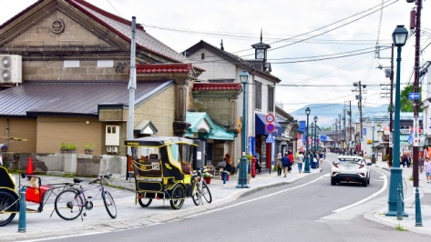จากนั้นนำท่านเดินทางสู่ **“ถนนซาไกมาจิ”** เป็นถนนที่ตั้งอยู่กลางเมืองโอตารุโดยไม่ไกลจากคลองโอตารุนับเป็นถนนที่มีเสน่ห์และเต็มเปี่ยมไปด้วยเอกลักษณ์มากๆเนื่องจากตัวถนนเองได้รับการอนุรักษ์มาอย่างดีเยี่ยมจนกลายมาเป็นถนนแหล่งช็อปปิ้งชื่อดังของเมืองโอตารุอย่างในปัจจุบันนี้ในระหว่างช่วงพัฒนาฮอกไกโดปลายยุค 1800 ต้นยุค 1900 อาคารต่างๆ เป็นแบบสไตล์ตะวันตกปัจจุบันได้รับการดัดแปลงเป็น ร้านค้า ร้านอาหาร ร้านกาแฟร้านขายของที่ระลึก ร้านเสื้อผ้าและพิพิธภัณฑ์ต่างๆ มากมาย

จากนั้นนำท่านเดินทางสู่เมือง **“ซัปโปโร”** เมืองหลวงของเกาะฮอกไกโด ศูนย์กลางความเจริญอันดับ 5 ของญี่ปุ่น ผังเมืองซัปโปโรมีลักษณะคล้ายตารางหมากรุก ซึ่งแตกต่างจากบรรดาหมู่บ้านและเมืองทั่วไปในญี่ปุ่น ซึ่งได้รับคำแนะนำและพัฒนาจากผู้เชี่ยวชาญชาวอเมริกัน ดังนั้นผังเมืองจึงถูกออกแบบเป็นสี่เหลี่ยมผืนผ้าตามพื้นฐานการวางผังเมืองของอเมริกา

**เย็น รับประทานอาหารเย็น ณ ภัตตาคาร (8)**

**ที่พัก : MERCURE SAPPORO HOTEL หรือเทียบเท่า**

|  |  |  |
| --- | --- | --- |
| **DAY 5** | **SAPPORO** | **(B / L)** |
| **• เนินพระพุทธเจ้า • โรงงานช็อกโกแล็ต • ช้อปปิ้ง มิตซุย เอาท์เล็ท • ช้อปปิ้งย่านทานุกิโคจิ** | | |

**เช้า รับประทานอาหารเช้า ณ ห้องอาหารของโรงแรม (9)**

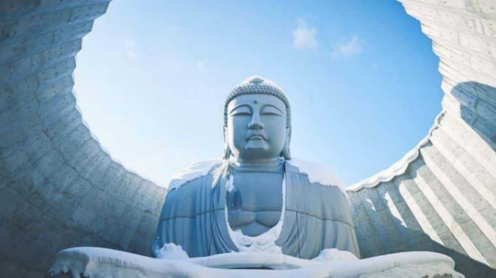พาท่านเดินทางสู่ **“เนินแห่งพระพุทธเจ้า”** เป็นผลงานการสร้างชิ้นเอกอีกชิ้นหนึ่งของทาดาโอะ อันโดะ สถาปนิกชาวญี่ปุ่นเจ้าของรางวัลพริตซ์เกอร์ที่ถือว่าที่สุดรางวัลของสถาปนิก ลักษณะเป็นเนินเขาล้อมรอบรูปปั้นพระพุทธรูปมีความสูงมากถึง 13.5 เมตร และมีน้ำหนัก 1,500 ตัน พื้นที่ที่ล้อมรอบจะค่อย ๆ ลาดลง อีกทั้งรายล้อมด้วยธรรมชาติอันงดงาม โดยเฉพาะช่วงฤดูหนาวที่เหมือนอยู่ท่ามกลางความขาวสะอาดของหิมะที่ขาวโพลน นับว่าเป็นอีกหนึ่ง Unseen Hokkaido สถานที่ที่มีความมหัศจรรย์และคุ้มค่าอย่างยิ่งสำหรับการมาเยือน

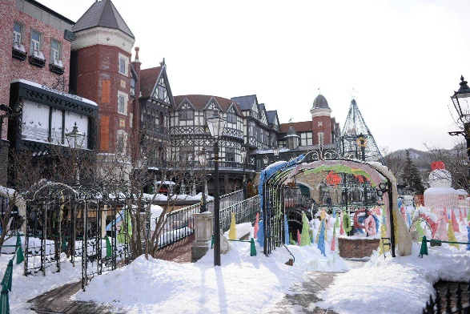จากนั้นนำท่านเดินทางสู่ **“โรงงานช็อกโกแล็ต”** เป็นโรงงานในเมืองซัปโปโรที่ผลิตช็อกโกแลตเลื่องชื่ออย่าง **Shiroi Koibito** คุกกี้สอดไส้ไวท์ช็อกโกแลตที่ทำจากนมโคจากฮอกไกโดที่ว่ากันว่าอร่อยที่สุดในญี่ปุ่น มีรสชาติอร่อยกลมกล่อม และเป็นของฝากยอดนิยมสูงสุดของฮอกไกโด นอกจากนี้ภายในบริเวณของโรงงานผลิตช็อกโกแลตยังมีส่วนของพิพิธภัณฑ์ สวนสำหรับนั่งเล่น และร้านอาหารอร่อยๆ ท่านสามารถเลือกชมเลือกซื้อสินค้าได้อย่างจุใจ

**กลางวัน รับประทานอาหารกลางวัน ณ ภัตตาคาร (10)**

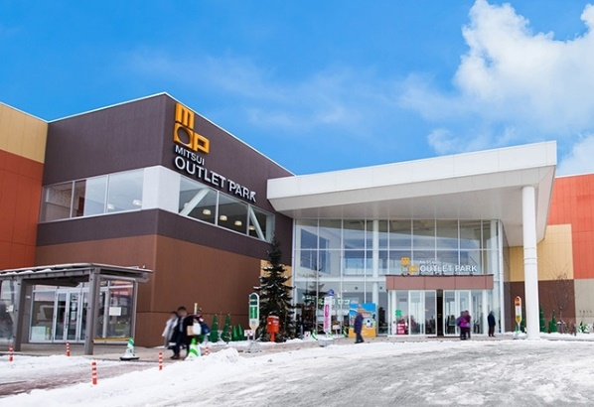หลังอาหารกลางวันพาท่านเดินทางไปช้อปปิ้งที่ **“มิตซุย เอาท์เล็ท”** ท่านจะเพลิดเพลินกับการเลือกซื้อสินค้าแบรนด์เนมชื่อดังหลากหลายทั้งแบรนด์ต่างประเทศและแบรนด์ดังของญี่ปุ่นและสินค้าดีราคาพิเศษที่มีให้เลือกกว่า 130 ร้าน มีทั้งสินค้าสำหรับสุภาพบุรุษและสุภาพสตรี เด็ก อุปกรณ์กีฬา นาฬิกา รองเท้า ฯลฯ อิสระให้ท่านเลือกชมและซื้อของที่ถูกใจตามอัธยาศัย

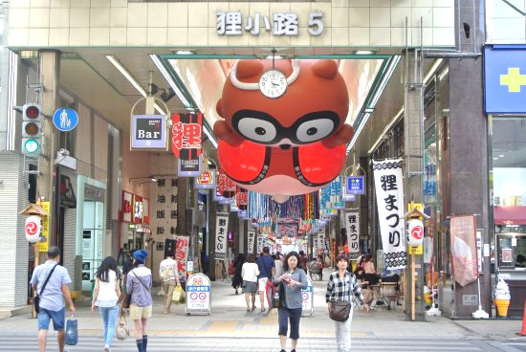จากนั้นพาท่านเดินทางไปช้อปปิ้งที่ **“ทานุกิโคจิ”** ย่านช้อปปิ้ง ณ ถนนคนเดินในร่มอันเก่าแก่กว่า 130 ปีของเมืองซัปโปโร ที่มีความยาวกว่า 900 เมตร กับร้านค้ามากมายนับ 200 ร้านที่ให้ท่านเดินเลือกซื้อสินค้าต่าง ๆ อย่างจุใจ อาทิเช่น ร้านขายสินค้าของฝากต่าง ๆ ร้านรองเท้าและกระเป๋าราคาถูกที่มีให้เลือกหลากหลายแบบ ร้านขายเครื่องสำอาง ร้านขายอุปกรณ์เกี่ยวกับสุนัข ร้านขายผลไม้พื้นเมืองร้านเกมส์ ร้านขายเสื้อผ้า ร้านอาหาร ฯลฯ

**เย็น อิสระตามอัธยาศัย ให้ท่านเลือกชิมร้านอร่อยจากร้านค้าต่างๆ**

**ที่พัก : MERCURE SAPPORO HOTEL หรือเทียบเท่า**

|  |  |  |
| --- | --- | --- |
| **DAY 6** | **สนามบินนิวชิโตเสะ – สนามบินสุวรรณภูมิ กรุงเทพฯ (TG671 10.00-15.50)** | **(B)** |

**เช้า รับประทานอาหารเช้า ณ ห้องอาหารของโรงแรม (11)**

**(กรุณาตรวจสอบสัมภาระให้เรียบร้อยเพื่อเตรียมเดินทางไปสนามบิน)**

สมควรแก่เวลานำท่านเดินทางสู่ **“สนามบินนิวชิโตเสะ”**

**1000** เดินทางจากสนามบินนิวชิโตเสะ โดยสายการบิน **Thai Airways** เที่ยวบิน **TG671**

**1550** ถึง **สนามบินสุวรรณภูมิ กรุงเทพฯ** โดยสวัสดิภาพ พร้อมความประทับใจมิรู้ลืม

**หมายเหตุ : รายการอาจเปลี่ยนแปลงได้ตามความเหมาะสม เนื่องจากสภาวะอากาศ, การเมือง, สายการบิน เป็นต้น**

**\*\*\* ทางบริษัทขอสงวนสิทธิ์เฉพาะลูกค้าที่มีวัตถุประสงค์เพื่อท่องเที่ยวหรือสำรวจเส้นทางเท่านั้นหากท่านถูกเจ้าหน้าที่ตรวจคนเข้าเมืองของทางประเทศไทยและญี่ปุ่นปฏิเสธ**

**การเข้า-ออกเมืองถือเป็นเหตุผลที่อยู่นอกเหนือความรับผิดชอบของทางบริษัท  
ทางบริษัทขอสงวนสิทธิ์ในการที่จะคืนค่าใช้จ่ายใดๆ ทั้งสิ้นแก่ท่าน \*\*\***

**\*\*\* หนังสือเดินทางต้องมีอายุการใช้งานเหลือมากกว่า 6 เดือนขี้นไป  
และเหลือหน้ากระดาษอย่างต่ำ 2 หน้า \*\*\***

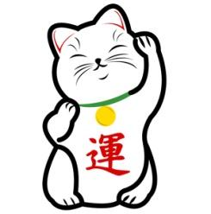

|  |  |
| --- | --- |
| **อัตราค่าบริการ** | |
| **มีตั๋วเครื่องบินแล้วลดราคาท่านละ 25,000 บาท** | |
| **ผู้ใหญ่ ท่านละ** | **68,900. -** |
| **เด็กอายุต่ำกว่า 12 ปี (พักกับผู้ใหญ่ 2 ท่านมีเตียงเสริม) ท่านละ** | **62,900. -** |
| **เด็กอายุต่ำกว่า 12 ปี (พักกับผู้ใหญ่ 2 ท่านไม่มีเตียงเสริม) ท่านละ** | **51,900. -** |
| **เด็กอายุไม่เกิน 2 ขวบ ณ วันเดินทาง ท่านละ** | **10,000. -** |
| **พักเดี่ยวเพิ่ม ท่านละ** | **10,000. -** |

**อัตราค่าบริการนี้รวม**

1. ค่าตั๋วเครื่องบิน ไป-กลับ พร้อมคณะ (รวมค่าภาษีสนามบิน และ ค่าภาษีน้ำมัน ณ วันที่ 30 กรกฎาคม 2567)
2. ค่าน้ำหนักกระเป๋าสัมภาระ 25 กิโลกรัม
3. ค่าโรงแรมที่พักตามที่ระบุ หรือ เทียบเท่า (พัก 2-3 ท่าน / ห้อง)
4. ค่าธรรมเนียมเข้าชมสถานที่ต่างๆ ตามรายการที่ระบุ
5. ค่าอาหาร ตามรายการที่ระบุ
6. ค่าน้ำดื่มวันละ 1 ขวด / ท่าน
7. ค่ารถโค้ชปรับอากาศนำเที่ยวตามรายการที่ระบุ
8. ค่ามัคคุเทศก์ (ไกด์) คอยอำนวยความสะดวกตลอดการเดินทาง
9. ค่าประกันภัยการเดินทางต่างประเทศ เงื่อนไขตามกรมธรรม์ วงเงินสูงสุด 1,000,000 บาท
10. ค่าภาษีมูลค่าเพิ่ม 7% และหักภาษี ณ ที่จ่าย 3%

**อัตราค่าบริการนี้ไม่รวม**

1. ค่าใช้จ่ายส่วนตัวของผู้เดินทาง อาทิ ค่าทำหนังสือเดินทาง ค่าอาหารและเครื่องดื่ม ค่าโทรศัพท์ ค่าซักรีด  
   ค่ามินิบาร์ในห้อง และค่าพาหนะต่างๆ ที่ไม่ได้ระบุในรายการ
2. ค่าธรรมเนียมในกรณีที่กระเป๋าสัมภาระมีน้ำหนักเกินกว่าที่สายการบินนั้นๆ กำหนด หรือสัมภาระใหญ่เกินขนาดมาตรฐาน
3. ค่าบริการอื่นๆ เพิ่มเติมของสายการบิน เช่น ที่นั่ง อาหาร วีลแซร์ และ บริการเสริมอื่นๆ
4. ค่าภาษีน้ำมันที่ทางสายการบินมีการเรียกเก็บเพิ่ม ภายหลังจากทางบริษัทฯ ได้ออกตั๋วเครื่องบินไปแล้ว

**เงื่อนไขการชำระเงิน และ การจอง**

1. สำหรับการจอง กรุณาชำระมัดจำ ท่านละ **30,000** บาท ภายหลังจากที่ท่านทำการจอง 3 วัน
2. ส่วนที่เหลือ ชำระก่อนการเดินทาง 30 วัน (นับรวมวันเสาร์และอาทิตย์)
3. กรณีที่ลูกค้าทำการจองน้อยกว่าวันเดินทาง 30 วัน ก่อนเดินทาง ทางบริษัทฯ ขอสงวนสิทธิ์ในการเก็บ

ค่าทัวร์เต็มจำนวนในวันที่ทำการจอง

1. หากไม่มีการชำระเงินค่าทัวร์ตามเงื่อนไขที่กำหนด หรือ ชำระเงินไม่ครบตามจำนวนที่ทางบริษัทฯ

เรียกเก็บถือว่าท่านยกเลิกการเดินทางโดยอัตโนมัติโดยไม่มีเงื่อนไข

1. เมื่อท่านชำระเงินค่าทัวร์ไม่ว่าจะทั้งหมด หรือ บางส่วน ทางบริษัทฯ ถือว่าท่านได้ยอมรับเงื่อนไขและข้อตกลงต่างๆ ที่ได้ระบุไว้ทั้งหมดนี้แล้ว
2. โปรดระบุมาตอนจองทัวร์สำหรับท่านที่เป็นมุสลิม หรือ นับถือศาสนาอิสลาม หรือ แพ้อาหารบางประเภท
3. คณะผู้เดินทางจำนวน 30 ท่านขึ้นไป จึงออกเดินทาง ในกรณีที่มีผู้เดินทางไม่ถึง 30 ท่าน ขอสงวนสิทธิ์  
   เลื่อนวันเดินทาง, ยกเลิกการเดินทาง หรือมีการเปลี่ยนแปลงราคา โดยทางบริษัทฯ จะแจ้งให้ท่านทราบล่วงหน้า 30 วันก่อนการเดินทาง

**เงื่อนไขยกเลิกการจอง**

1. กรณียกเลิกการเดินทาง**น้อยกว่า 40 วัน** **เก็บค่าใช้จ่ายท่านละ 20,000 บาท**
2. กรณียกเลิกการเดินทาง**น้อยกว่า 30 วัน** **เก็บค่าใช้จ่าย 50% จากราคาทัวร์ทั้งหมด**
3. กรณียกเลิกการเดินทาง**น้อยกว่า 15 วัน** **เก็บค่าใช้จ่ายเต็มจำนวนตามราคาทัวร์ทั้งหมด**

**ข้อมูลตั๋วเครื่องบิน**

1. ตั๋วเครื่องบินเป็นแบบหมู่คณะ ผู้โดยสารจะต้องเดินทางไปกลับพร้อมกรุ๊ปเท่านั้น หากลูกค้าต้องการเปลี่ยนวันเดินทางกลับต้องแจ้งล่วงหน้า 30 วันและชำระค่าใช้จ่ายตามที่สายการบินเรียกเก็บ
2. กรณีท่านยกเลิกการเดินทางและทางบริษัทฯ ได้ทำการออกตั๋วเครื่องบินไปแล้ว (กรณีตั๋ว Refund)

ผู้เดินทางต้องเป็นผู้รอเงิน Refund โดยปกติประมาณ 3–6 เดือน จำนวนเงิน Refund ที่ได้จะขึ้นอยู่กับแต่ระบบของสายการบินนั้นๆ เป็นผู้กำหนด

1. กรณีท่านที่จะออกตั๋วเครื่องบิน, รถทัวร์, รถไฟ ภายในประเทศเอง กรุณาแจ้งบริษัทฯ เพื่อขอคำยืนยันว่าทัวร์นั้นสามารถออกเดินทางได้แน่นอน มิฉะนั้นทางบริษัทฯ จะไม่รับผิดชอบค่าใช้จ่ายที่เกิดขึ้น
2. ทางบริษัทฯ ไม่รับผิดชอบกรณีเกิดการสูญเสีย, สูญหาย และล่าช้า ของกระเป๋าและสัมภาระของผู้โดยสาร
3. กรณีผู้เดินทางต้องการความช่วยเหลือเป็นพิเศษ เช่น ใช้วิลแชร์ กรุณาแจ้งล่วงหน้า 14วันก่อนเดินทาง

**ข้อมูลโรงแรมที่พัก**

1. เนื่องจากการวางแผนผังห้องพักของแต่ละโรงแรมแตกต่างกัน เช่น ห้องพักแบบห้องเดี่ยว (Single) ห้องพักแบบห้องคู่ 2 ท่าน (Twin/Double) และห้องพักแบบ 3 ท่าน (Triple Room) จึงอาจทำให้ห้องพักแต่ละประเภทอาจจะไม่ติดกัน หรืออยู่คนละชั้น
2. โรงแรมอาจจะไม่มีห้องพักแบบ 3 ท่าน ต่อหนึ่งห้อง (Triple) หรือมีห้องไม่เพียงพอ หรืออาจไม่ใช่แบบเตียงเดี่ยวทั้ง 3 เตียงจึงขอสงวนสิทธิ์ในการจัดห้องให้เป็นแบบเป็นเตียงคู่ 1 เตียง กับ 1 เตียงเสริมทดแทน หรือแยก 2 ห้องคือ 1 ห้องพักคู่ และ1 ห้องพักเดี่ยว โดยไม่มีค่าใช้จ่ายเพิ่ม
3. สำหรับห้องพักแบบ 1 เตียงใหญ่ (Double) มีบริการเฉพาะบางโรงแรมเท่านั้น และขนาดห้องเท่ากับห้องพักเดี่ยว (Single) ซึ่งมีขนาดเล็ก ขอแนะนำให้ท่านเลือกจองห้องพักเป็น 2 เตียง (Twin)
4. โดยส่วนใหญ่ตามธรรมเนียมของห้องพักจะเป็นห้องพักที่ห้ามสูบบุหรี่ (Non Smoking Room) โดยทางโรงแรมอาจมีการติดตั้งอุปกรณ์ดักจับควันไว้ในห้อง กรณีที่มีการลักลอบสูบบุหรี่ในห้องพัก และถูกตรวจสอบได้ ผู้เข้าพักจำเป็นต้องชำระค่าปรับกับโรงแรมโดยตรงโดยค่าปรับขึ้นอยู่กับเงื่อนไขของแต่ละโรงแรม
5. โรงแรมในญี่ปุ่นบางโรงแรมอาจไม่มีบริกรยกกระเป๋า ขอความร่วมมือจากทุกท่านดูแลกระเป๋าของตัวท่านเอง บางโรงแรมที่อยู่ในเมือง ถนนค่อนข้างแคบ รถบัสไม่สามารถจอดหน้าโรงแรมได้จำเป็นต้องลากกระเป๋าไปเองจนถึงโรงแรม

**ข้อมูลที่ควรทราบ**

1. ทัวร์นี้สำหรับผู้มีวัตถุประสงค์เพื่อการท่องเที่ยวเท่านั้น
2. ทัวร์นี้ขอสงวนสิทธิ์สำหรับผู้เดินทางที่ถือหนังสือเดินทางธรรมดา (หน้าปกสีน้ำตาล/เลือดหมู) เท่านั้น กรณีที่ท่านถือหนังสือเดินทางราชการ (หน้าปกสีน้ำเงินเข้ม) หนังสือเดินทางทูต (หน้าปกสีแดงสด) และต้องการเดินทางไปพร้อมคณะทัวร์ อันมีวัตถุประสงค์เพื่อการท่องเที่ยวโดยไม่มีจดหมายเชิญหรือเอกสารใดเชื่อมโยงเกี่ยวกับการขออนุญาติการใช้หนังสือเดินทางพิเศษอื่น ๆ หากไม่ผ่านการอนุมัติของเคาน์เตอร์เช็คอินด่านตรวจคนเข้าเมืองทั้งฝั่งประเทศไทย (ต้นทาง) ขาออก และต่างประเทศ (ปลายทาง) ขาเข้า ไม่ว่ากรณีใดก็ตามทางบริษัทฯ ขอสงวนสิทธิ์ไม่รับผิดชอบความผิดพลาดที่จะเกิดขึ้นในส่วนนี้

ไม่ว่าส่วนใดส่วนหนี่ง

1. ทัวร์นี้เป็นทัวร์แบบเหมาจ่ายล่วงหน้าเรียบร้อยแล้วทั้งหมด หากท่านไม่ได้ร่วมเดินทางหรือใช้บริการตามที่ระบุไว้ในรายการ ไม่ว่าบางส่วนหรือทั้งหมด หรือถูกปฏิเสธการเข้า-ออกเมือง หรือด้วยเหตุผลใดๆ ก็ตามทางบริษัทฯ ขอสงวนสิทธิ์ไม่คืนเงินค่าบริการทั้งหมด
2. ทางบริษัทฯ ขอสงวนสิทธิ์ในการเปลี่ยนแปลงรายการการเดินทางตามความเหมาะสม เพื่อให้สอดคล้องกับสถานการณ์ ภูมิอากาศ และเวลา ณ วันที่เดินทางจริงของประเทศที่เดินทาง ทั้งนี้ทางบริษัทฯ   
   จะคำนึงถึงความปลอดภัย และประโยชน์ของลูกค้าเป็นสำคัญ
3. ทางบริษัทฯ ขอสงวนสิทธิ์ไม่รับผิดชอบต่อความเสียหาย หรือ ค่าใช้จ่ายใดๆ ที่เพิ่มขึ้นของนักท่องเที่ยวที่ไม่ได้เกิดจากความผิดของทางบริษัทฯ เช่น ภัยธรรมชาติ การจลาจล โรคระบาด การนัดหยุดงานการปฏิวัติ อุบัติเหตุ ความเจ็บป่วย ความสูญหายหรือเสียหายของสัมภาระ ความล่าช้า เปลี่ยนแปลงหรือการบริการของสายการบิน เหตุสุดวิสัยอื่น เป็นต้น
4. มัคคุเทศก์ พนักงาน หรือตัวแทนของทางบริษัทฯ ไม่มีอำนาจในการให้คำสัญญาใดๆ แทนบริษัทฯ เว้นแต่มีเอกสารลงนามโดยผู้มีอำนาจของบริษัทฯ กำกับเท่านั้น
5. คณะทัวร์นี้เป็นการชำระค่าใช้จ่ายทั้งหมดแบบผูกขาดกับตัวแทนบริษัทฯ ที่ได้รับการรับรองอย่างถูกต้อง ณ ประเทศปลายทาง ซึ่งบางส่วนของโปรแกรมอาจจำเป็นต้องท่องเที่ยวอันเป็นไปตามนโยบายของประเทศปลายทางนั้นๆ กรณีที่ท่านไม่ต้องการใช้บริการส่วนใดส่วนหนึ่งไม่ว่ากรณีใดก็ตามจะไม่สามารถคืนค่าใช้จ่ายให้ได้ และอาจมีค่าใช้จ่ายเพิ่มเติมขึ้นตามมาเป็นบางกรณี ทางบริษัทฯ ขอสงวนสิทธิ์ในการเรียกเก็บค่าใช้จ่ายที่เกิดขึ้นจริงทั้งหมดกับผู้เดินทาง กรณีที่เกิดเหตุการณ์นี้ขึ้นไม่ว่ากรณีใดก็ตาม
6. กรณีลูกค้ามีตั๋วเอง (จอยด์แลนด์) จำเป็นจะต้องมารอคณะเท่านั้น กรณีที่ไฟล์ทช้ากว่าคณะแต่ลูกค้ายืนยันการเดินทางจำเป็นจะต้องเดินทางตามคณะไปยังเมือง หรือ สถานที่ท่องเที่ยวที่คณะอยู่ในเวลานั้นๆ กรณีนี้จะมีค่าใช้จ่ายเพิ่มเติมท่านจำเป็นจะต้องชำระค่าใช้จ่ายที่ใช้ในการเดินทางด้วยตนเองทั้งหมดไม่ว่ากรณีใดทางบริษัทฯ ขอสงวนสิทธิ์ ไม่ชดเชยหากท่านไม่ได้ท่องเที่ยวเมือง หรือ สถานที่ท่องเที่ยวใดๆ สถานที่หนี่งทุกกรณี เนื่องจากเป็นการชำระแบบเหมาจ่ายกับตัวแทนแล้วทั้งหมด
7. สำหรับการเดินทางช่วงปีใหม่ เทศกาลวันหยุดยาวไทย วันหยุดญี่ปุ่น อาจเจอปัญหารถติดคนแน่นตามสถานที่ท่องเที่ยวต่างๆ ร้านอาหารคนเยอะ หรือในช่วงฤดูหนาวฟ้ามืดเร็ว รวมถึงช่วงปีใหม่ร้านค้าจะปิดบางส่วน ร้านอาหารปิดเร็วกว่าปกติ ขอให้ท่านทำความเข้าใจก่อนจองทัวร์
8. ในกรณีที่ลูกค้าติดโควิดก่อนการเดินทาง (ทางบริษัทฯ ขอเก็บค่าใช้จ่ายที่เกิดขึ้นทั้งหมดตามจริง)
9. ในกรณีที่ติดโควิดระหว่างการเดินทาง (เจ้าหน้าที่ของบริษัทฯ จะทำการประสานงานให้เพื่อเข้าสู่กระบวนการรักษาที่เป็นไปตามมาตรการของประเทศญี่ปุ่น และในกรณีที่มีค่าใช้จ่ายเกิดขึ้น ลูกค้าจะต้องเป็นผู้รับผิดชอบค่าใช้จ่ายทั้งหมด

**หมายเหตุ : กรุณาอ่านรายละเอียดทั้งหมดก่อนทำการจอง, ชำระเงินค่ามัดจำ  
และชำระเงินค่าทัวร์ทั้งหมด...ทางบริษัทฯ จะถือว่าท่านได้ยอมรับ  
เงื่อนไขและข้อตกลงต่างๆ ทั้งหมด**